本文档记录特效工具的使用教程

将U3D_ArtistTool.dll放到如下目录，没有就自己新建一个,如果原来已经有这个dll，替换掉，这目录下只能有一个U3D_ArtistTool.dll
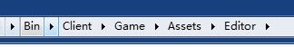

目录:
- 播放动画························PlayAnimation
- 预制体依赖工具····················PrefabDependicens

- 播放动画 PlayAnimation

a.将需要播放动画的文件拖到场景中,动画文件必须是_model结尾，如下图
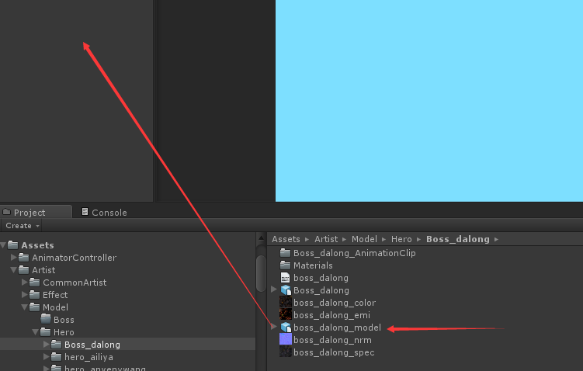
b.添加PlayAnimation脚本
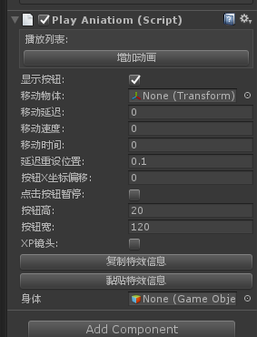
C.将_model文件拖到 “身体”曹中，然后会出现计算按钮，单机计算即可生成动画，在这途中可能会报错，详情看输出
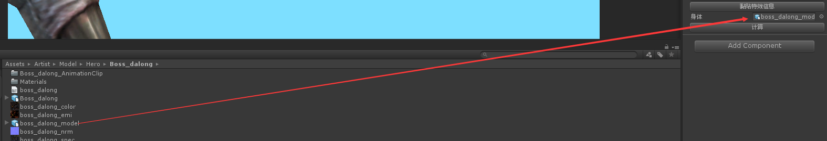

生成的文件位于如下目录
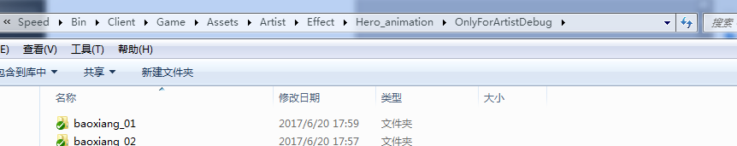

- 预制体依赖工具 PrefabDependicens
本工具用于查看预制体的依赖项，通常用于修正不正确的依赖，如下图的预制体，此预制体运用了一大堆文件，明显属于不正确的引用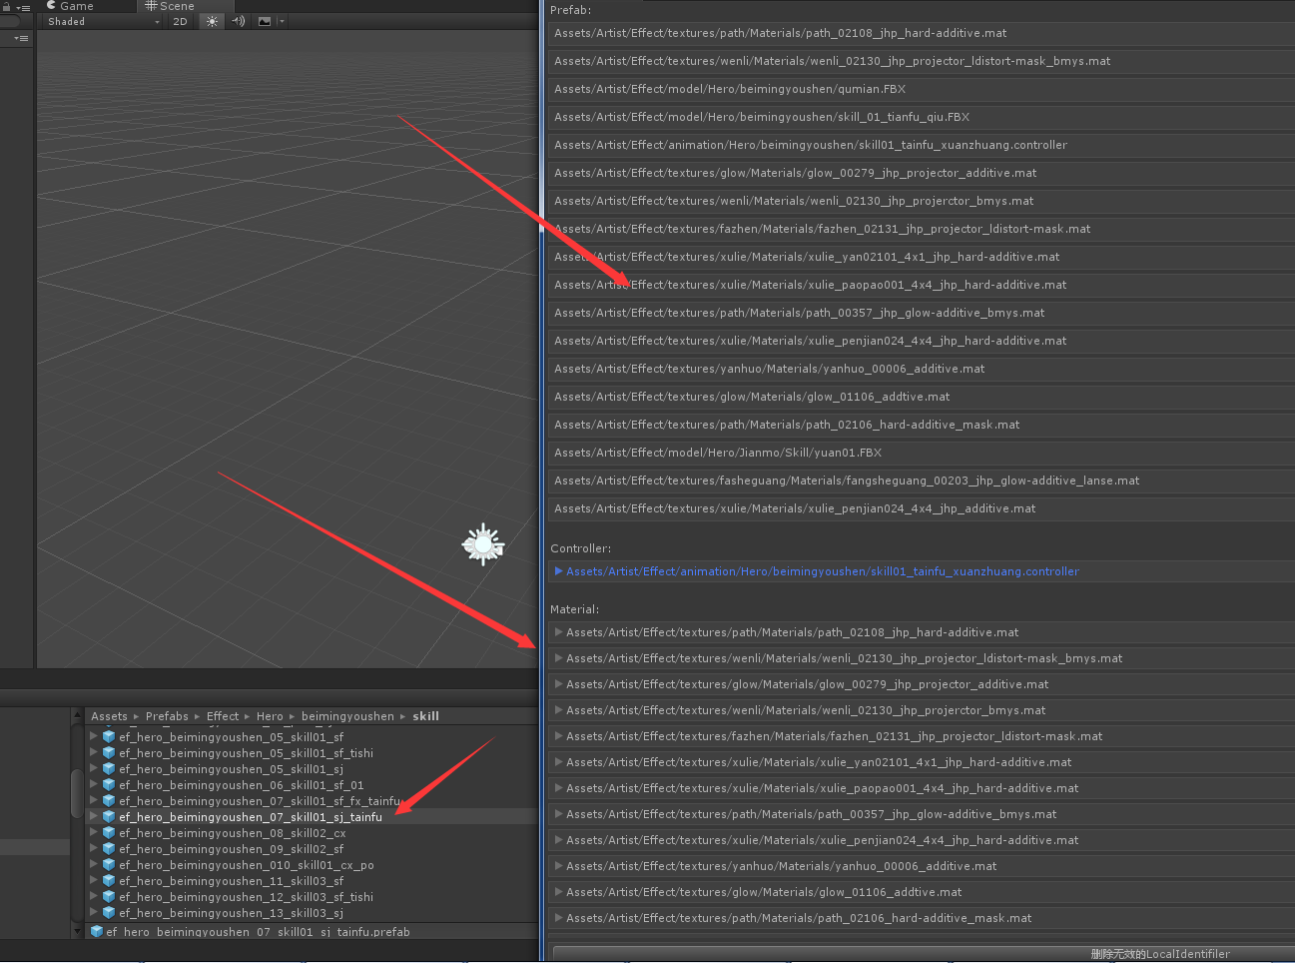
1.点击预制体，打开查看器
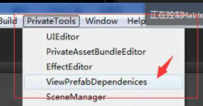
2.每个带三角号的物体都可以展开查看详细的引用路径。对于不是本预制体的引用，点击右边的删除，删错了，点旁边的撤销
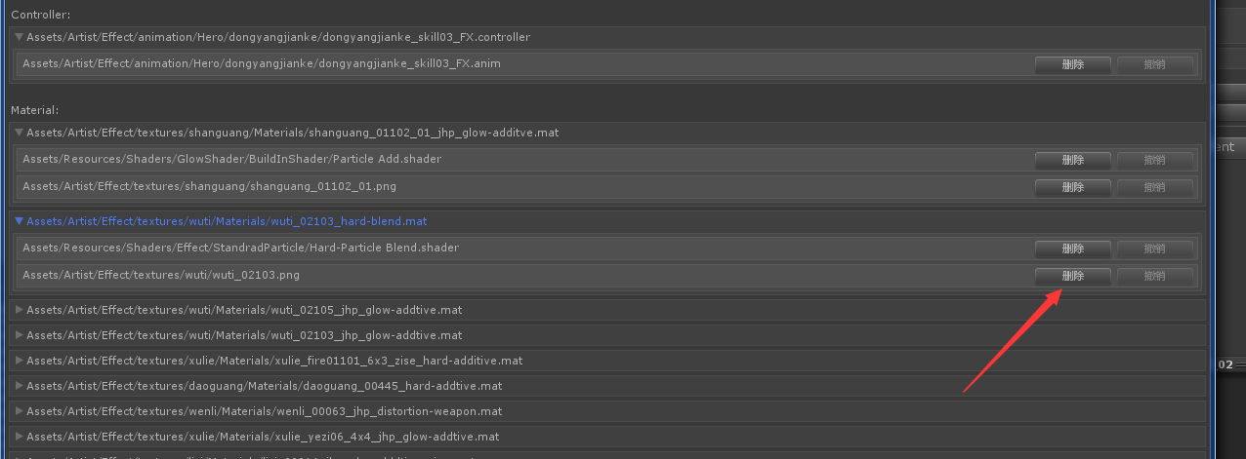
- 编辑完成后，点击下方的保存按钮，一旦保存开始，将无法撤销
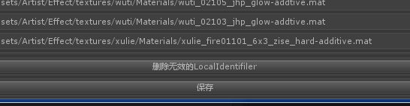

- 进阶教程
编辑器中，只会显示三个引用区域，预制体、动画控制器、材质球。其中，预制区域是整个依赖的总表，动画控制器和材质球的删除都放在这个区域，其他区域不能删除。

